
需求规约
（个人博客）
东软秘密

东软集团股份有限公司IT人才实训中心
版权所有，翻版必究
更改履历

序号 | 版本 | 更改时间 | 更改人 | 更改章节 | 状态 | 更改描述
1 | V1.0 | 2020-6-17 | 何旺 |  | 新建
2
3
状态：新建、增加、修改、删除。
目 录
1 引言 3
1.1 目的 3
1.2 背景 3
1.3 参考资料 3
1.4 术语 3
2 任务概述 目标 3
3 需求规定 3
3.1 一般性需求 3
3.2 功能性需求 3
3.3 从本节开始为具体功能点需求 3
需求描述 3
业务流程描述 此处画出该功能的业务流程图 4
数据描述 4
3.4 系统安全性的要求 4
4 运行环境规定 4
4.1 运行环境 4
4.2 接口 4
5 遗留问题 4
6 项目非技术需求 4

引言

目的
为开发人员提供明确的需求方案以明确开发思想，评估工时，以及作为成功验收依据参考。

背景
博客最初的名称是Weblog，由web和log两个单词组成，按字面意思就为网络日记，后来喜欢新名词的人把这个词的发音故意改了一下，读成we blog，由此，blog这个词被创造出来。中文意思即网志或网络日志，不过，在中国大陆有人往往也将Blog本身和blogger(即博客作者)均音译为"博客"。"博客"有较深的涵义:"博"为"广博";"客"不单是"blogger"更有"好客"之意。看Blog的人都是"客"。而在台湾，则分别音译成"部落格"(或"部落阁")及"部落客"，认为Blog本身有社群群组的意含在内，借由Blog可以将网络上网友集结成一个大博客，成为另一个具有影响力的自由媒体。
博客在中国出现是近十几年的事情，现在个人空间博客已经是一种娱乐潮流，甚至现在流行微型博客----微博。个人空间集娱乐，交友，游戏，甚至新闻，信息沟通及广告的功能于一身。大型的个人空间站点在国内也是比比皆是如：百度空间，新浪博客，QQ个人空间，搜狐微博

参考资料

术语

词汇名称 | 词汇含义 | 备注
博客 | 从英文单词Blog音译(不是翻译)而来，Blog是Weblog的简称，而Weblog则是由Web和Log两个英文单词组合而成。 | log有以下几种解释  - A record of a ship's speed, its progress, and any shipboard events of navigational importance. 航海记录:对船速、船程以及船  上发生的所有对航海有意义的事件的记载。  - The book in which this record is kept.航海日志:保有这种记载的本子。  - A record of a vehicle's performance, as the flight record of an aircraft.飞行日志:对交通工具工作情况的记载  4. A record, as of the performance of a machine or the progress of an undertaking:日志:对某种机器工作情况或某项任务进展情况
Blogger | 指撰写Blog的人 | Blogger在很多时候也被翻译成为"博客"一词，而撰写Blog这种行为，有时候也被翻译成"博客"。因而，中文"博客"一词，既可作为名词，分别指代两种意思Blog(网志)和Blogger(撰写网志的人)，也可作为动词，意思为撰写网志这种行为，只是在不同的场合分别表示不同的意思罢了。
Weblog | 在网络上发布和阅读的流水记录 | 通常称为"网络日志"，简称为"网志"

任务概述
目标:完成个人博客的设计，实现博主登录、博客发布、博客浏览、博客管理等功能。

需求规定

一般性需求
个人博客系统共有八大页面的功能开发：主页index功能、博客管理主页myblog、设置页setting、博客分类页editcategory、博客编辑页editblog、登录页login、博客阅读页readblog和博主个人主页blogger。

功能性需求
3.21角色说明
角色名 | 描述 | 备注
游客
博主

结构功能图：
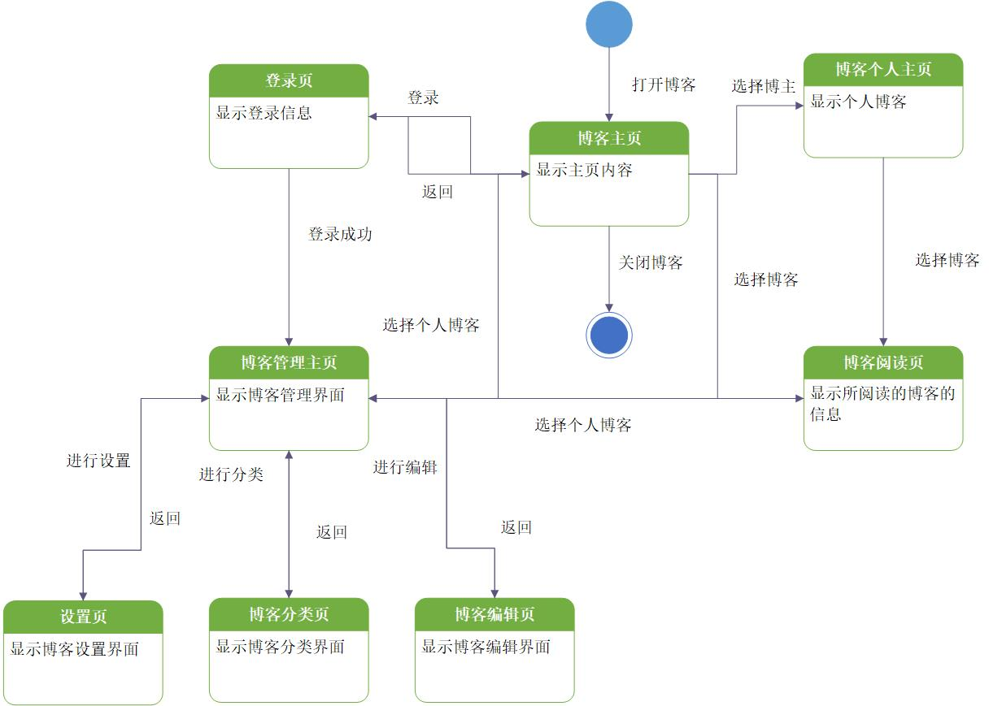
系统用例图：
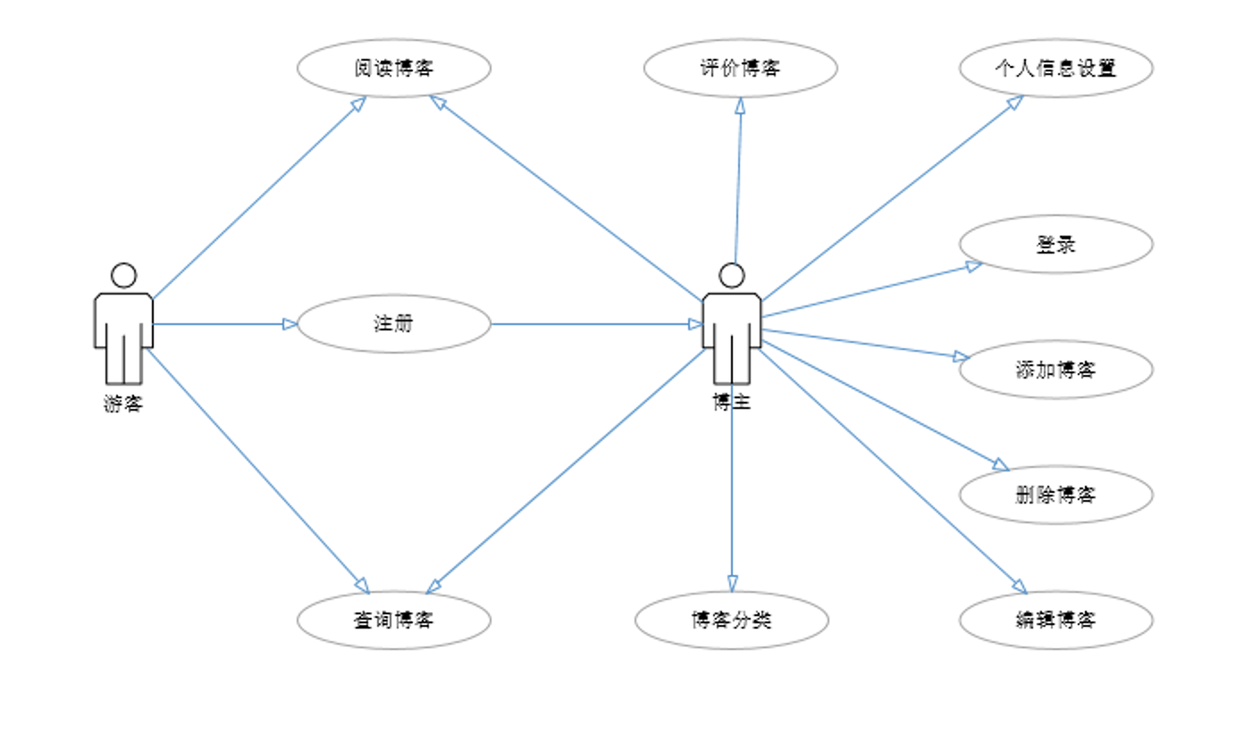

4 具体功能点需求
4.1 博客主页

4.11需求描述
功 能 需 求
功能名称 | 进入博客主页
优先级
业务背景
功能说明 | - 点击应用，即可直接进入博客主页。  2、博客主页显示最新发布的10篇博客，以及5篇置顶的点击量最高的博客。  3、游客可以直接点击阅读博客，也可以点击登录注册。  4、点击博主头像可以跳转到博主个人主页，查看个人信息
约束条件
其他需求
裁剪说明

业务流程描述
此处画出该功能的业务流程图

数据描述
此处描述该功能的数据约束

4.2 博客登录

4.11需求描述
功 能 需 求
功能名称 | 注册和登录
优先级
业务背景
功能说明 | 游客进入博客主页后，可以点击注册账号，已有则点击登录，输入正确的账号密码，进入博客管理主页
约束条件 | 用户名唯一，不允许重复注册
其他需求 | 点击返回，可回到上一界面
裁剪说明

业务流程描述
此处画出该功能的业务流程图

数据描述
此处描述该功能的数据约束

4.3 博客管理

4.11需求描述
功 能 需 求
功能名称 | 博客管理
优先级
业务背景
功能说明 | - 显示个人信息，点击可以进入设置界面  - 点击分类管理，可以进入博客分类界面  - 点击个人博客，可以进入博客编辑界面  - 点击选中博客，可以进入博客阅读界面
约束条件
其他需求 | 点击返回，可回到上一界面
裁剪说明

业务流程描述
此处画出该功能的业务流程图

数据描述
此处描述该功能的数据约束

4.4 个人设置

4.11需求描述
功 能 需 求
功能名称 | 个人设置
优先级
业务背景
功能说明 | - 显示个人信息，可以点击编辑名称等，并且可以修改个人密码  - 点击确定，返回博客管理界面
约束条件 | 拥有博客本人登录才可以进行个人设置，游客无法进行
其他需求 | 点击返回，可回到上一界面
裁剪说明

业务流程描述
此处画出该功能的业务流程图

数据描述
此处描述该功能的数据约束

4.5 博客分类

4.11需求描述
功 能 需 求
功能名称 | 博客分类
优先级
业务背景
功能说明 | - 可以进行增加、删除、修改分类名称  - 点击可以返回博客管理界面
约束条件 | 拥有博客本人登录才可以进行博客分类，游客无法进行
其他需求 | 点击返回，可回到上一界面
裁剪说明

业务流程描述
此处画出该功能的业务流程图

数据描述
此处描述该功能的数据约束

4.6 博客编辑

4.11需求描述
功 能 需 求
功能名称 | 博客编辑
优先级
业务背景
功能说明 | - 编写一篇博客，并且保存  - 对已有的博客内容进行修改，并且保存，或者删除评论等  - 将写好的博客发布到主页
约束条件 | 拥有博客本人登录才可以进行博客编辑，游客无法进行
其他需求 | 点击返回，可回到上一界面
裁剪说明

业务流程描述
此处画出该功能的业务流程图

数据描述
此处描述该功能的数据约束

4.7 博客阅读

4.11需求描述
功 能 需 求
功能名称 | 博客阅读
优先级
业务背景
功能说明 | - 点击一篇博客，可以进入博客内容展示界面  - 阅读完后，可以在评论区进行评论
约束条件 | 游客无法进行评论
其他需求 | 点击返回，可回到上一界面
裁剪说明

业务流程描述
此处画出该功能的业务流程图

数据描述
此处描述该功能的数据约束

4.8 博客个人主页

4.11需求描述
功 能 需 求
功能名称 | 博客个人主页
优先级
业务背景
功能说明 | 展示博主的所有博客以及个人信息，点击博客可以进入博客阅读界面
约束条件
其他需求 | 点击返回，可回到上一界面
裁剪说明

业务流程描述
此处画出该功能的业务流程图

数据描述
此处描述该功能的数据约束

运行环境规定

运行环境

软件环境

硬件环境

接口

遗留问题

项目非技术需求

